Mobilna aplikacija:
- Aplikacija beleži uporabnikovo mentalno stanje s pomočjo:
  - Merjenjem gibanja
  - Merjenjem časa, ki ga uporabnik porabi na napravi
  - Spraševanja po počutju
  - Beleženja spanja
- Aplikacija pomaga uporabniku tako, da:
  - Mu daje nasvete (spanje, preveč uporabe telefona, itd. - nasveti za izboljšanje zdravja izvirajo iz člankov)
  - Mu priporoča članke (1-3), če želi brat za informiranje (+značka/nagrada) – priporoča relevantne članke
- Če uporabnik ignorira aplikacijo ali njeno svetovanje:
  - Lahko aplikacija začne pošiljati sporočila (ne preveč)
  - Mu aplikacija odvzema točke (score)
- Če uporabnik upošteva aplikacijo in njeno svetovanje:
  - Ga aplikacija nagradi s točkami in značkami
Spletna aplikacija:
- Aplikacija prikazuje podatke iz mobilne aplikacije, če je uporabnik prijavljen, drugače samo 'intro page'
Parametri za zbiranje:
- Starost (datum) - REGISTRACIJA
- Spol - REGISTRACIJA
- Izobrazba (tip izobrazbe) – REGISTRACIJA – se lahko spremeni
- Zaposlen (da/ne/penzija) – REGISTRACIJA – se lahko spremeni
- Spanje (ure) – VNAŠANJE AVG in MERJENJE
- Gibanje (ure) – pedometer – VNAŠANJE AVG in MERJENJE
- Socializacija – VNAŠANJE (Loneliness/Social_Score)
- 'Screentime' (ure) - VNAŠANJE AVG in MERJENJE
- Financial and Work/School_Stress - VNAŠANJE
- Self_Esteem_Score - ?
- Life_Satisfaction_Score -?
Parametri za izračun parametrov za zbiranje:
- Anxiety_Score
- Depression_Score
- Stress_Level
- Mental_Health_Score (vse zgornje skupaj se zračunajo v to)
Mobilna aplikacija (potek):
- Registracija
- 'Login'
- Vprašalnik
- Home page z grafi
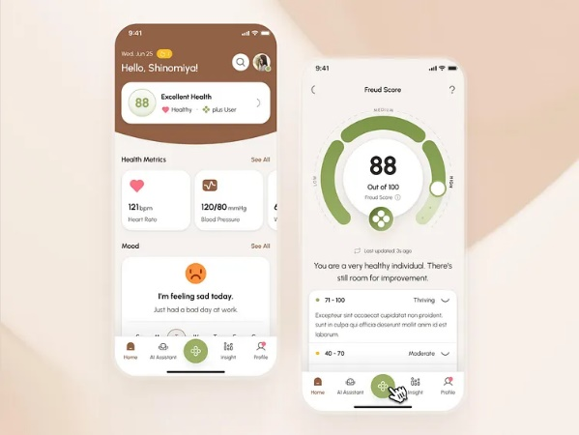
Dogodki v aplikaciji (features):
- Home page:
  - predstavi nekaj najpomembnejših podatkov in vsebuje povezave na druge strani (gumbi/polja)
  - prikazuje 'Mental_Health_Score'
  - prikazuje povezave na nasvete, članke
  - Prikaže ti tudi značke, ki si jih že dobil, ali pa si na dobri poti, da jih boš dobil
- Mental_Health_Score page:
  - Na vrhu je Mental Health Score, ki na drobno in ti napiše v kateri kategoriji si (excellent health ipd.)
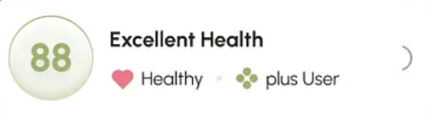
  - Na sredini in do dna so vsi podatki, ki jih lahko uporabnik meri/pregleduje (spanje, stres, 'anxiety' itd.)
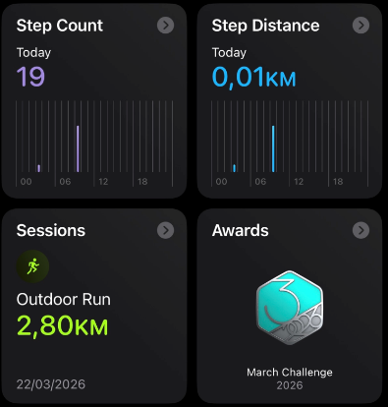
  - Lahko klikneš na vsakega od grafov/izpisov, da prideš na posamezno stran (prikazuje podatke bolj podrobno za vsakega posebej, torej na tisti parameter, ki si ga kliknil)
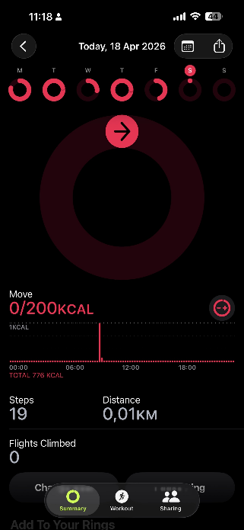
- Na splošno:
  - Če aplikacija opazi, da si manj časa porabil na napravi in da so koraki šli gor, te aplikacija vpraša, če si izvajal kakšno aktivnost (lahko odgovoriš kaj (dropdown meni) ali SKIP) – Uporabnik lahko nato vse ta opažanja vidi v listu Dosežki gibanja (kateri dan/datum)
- Stran za dosežke:
  - Prikazuje značke (glej steam achievements)
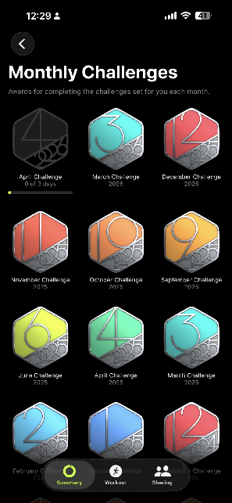
- Profilna stran:
  - Ime, priimek, itd.
Spletna aplikacija:
- 'Introduction' v aplikacijo
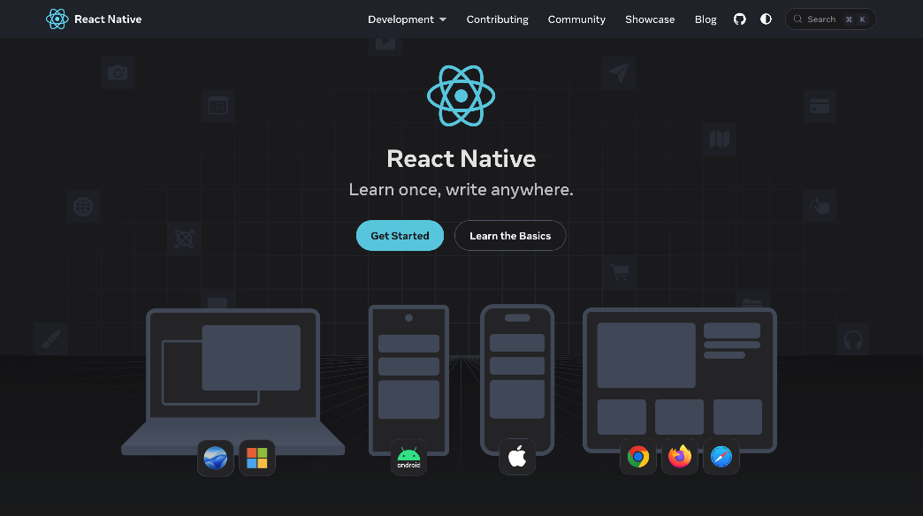
- 'Login' (najprej registracija v mobilni aplikaciji)
- Predstavitev grafov (uporabnik lahko pregleduje svoje podatke)
Uporabljene tehnologije:
- MERN (MongoDB, Express, React, NodeJS)
- React Native (mobilna aplikacija)
- Docker
- GitHub
- Discord
- Figma
- Visual Studio Code
- Jira
- ChatGPT API
Pridobitev podatkov:
- Branje iz senzorjev (pedometer)
- Sledenje aktivnostim (spanje, uporaba telefona)
- Masovni članki (priporočanje in nasveti)
- Masovni podatki za primerjavo in podlago (Kaggle)
Osnovna ideja:
- Zajete podatke bomo shranjevali v bazo. Te podatke bomo posredoval ChatGPT API, kateri nam bo vrnil izračunane 'score' (ali pa jih bomo pa izračunali sami). Nato bomo na podlagi teh 'scorov' bomo uporabnika opredelili v katero skupino spada ter mu posredovali relevantne podatke, ki smo jih zajeli s pomočjo njegove naprave in njegovih aktivnosti.
- Primer: Njegov 'sleep score' je 60/100, ker gre spat okoli 23:00 in se zbuja ob 6:00. Pred spanjem pa je aktivnost na telefonu okoli 2h -> Iz medicinskega članka/člankov (povezava – link) je razvidno, da se priporoča vsaj 7-8h spanja na dan, zato je priporočeno, da gre spat okoli 22:00 in da vsaj pol ure pred spanjem ni na telefonu, če pa je, pa mora biti manj časa skupaj (to bo vrnil ChatGPT API) -> Uporabniku se bo to prikazal kot predlog za izboljšavo mentalnega zdravja, ker naj bi dovolj spanca vplivalo pozitivno na osebo.
- Predlogi morajo biti realno izvedljivi in ne smejo drastično spreminjati uporabnikovega življenjskega sloga, ampak ga morajo postopoma in počasi spreminjati (nova stran -> če se predlog upošteva (nekaj tednov/dni), lahko uporabnik dobi novo značko).

